Dzień dobry. Zapraszam do wspólnych zabaw.

- Dzisiaj najpierw zapraszam do ćwiczeń słuchowych. Rodzic wymawia nazwy zabawek bez podania pierwszej głoski np. …alka, …iś, …ózek, …amochód, …ajac, …locki, …iłka.
- Proponuję zabawy manualne z masami plastycznymi (podaję link do przepisów na proste masy plastyczne z wykorzystaniem mąki ziemniaczanej, kukurydzianej, odżywki do włosów, oleju, sody, pianki do golenia i in.) Możemy ulepić zabawki lub dowolne figurki.
https://www.mjakmama24.pl/dziecko/zabawa/masa-plastyczna-jak-zrobic-mase-plastyczna-5-przepisow-aa-JEAm-Hbjp-RaaV.html
- Porozmawiajmy dzisiaj z dziećmi na temat bezpiecznych zabaw w oparciu o wiersz J. Koczanowskiej „Nie wolno!” a także filmu edukacyjnego „Bezpieczne zachowania”

Nawet małe dziecko dobrze o tym wie,
kto to jest znajomy, a kto obcym jest.
Ze znajomym można bawić się, rozmawiać,
a gdy ktoś obcy, to trzeba uważać!

Nie wolno zaufać, nawet gdy ktoś mówi,
że zna mame, tatę, i bardzo nas lubi.
Nie wolno przyjmować słodyczy, podarków,
lub iść z nieznajomym na spacer do parku.

Film edukacyjny „Bezpieczne zachowania”
https://www.bing.com/videos/search?q=film+edukacyjny+plac+zabaw&docid=608011324131181709&mid=5F6A618D9C6B34CE63D75F6A618D9C6B34CE63D7&view=detail&FORM=VIRE
- Czy powinniśmy rozmawiać z nieznajomymi?
- Co zrobimy, gdy spotkamy osoby kuszące cukierkami, zabawkami.
- Gra „Skojarzenia”. Jedna osoba mówi wyraz, a druga odpowiada, z czym jej się to słowo kojarzy (na zmianę dziecko – rodzic).
- Proponuję kilka zabaw ruchowych
- Podaj butelkę – turlanie stopami butelki do siebie (w pozycji siedzącej)
- Ślizganie – leżąc na podłodze (lub na kocyku) ślizgi na brzuchu. Zabawę można przeprowadzic w formie zawodów.
- Domowy tor przeszkód – do wykonania wykorzystajmy to, co mamy w domu – wielkie kartony do czołgania przez środek, poduszki – po których trzeba skakać, butelki, które należy omijać, krzesła na które trzeba się wspinać.
- Dla chętnych – znajdź 5 różnic lub wytnij i przyklej (poniżej).
Pozdrawiam, pani Iwona

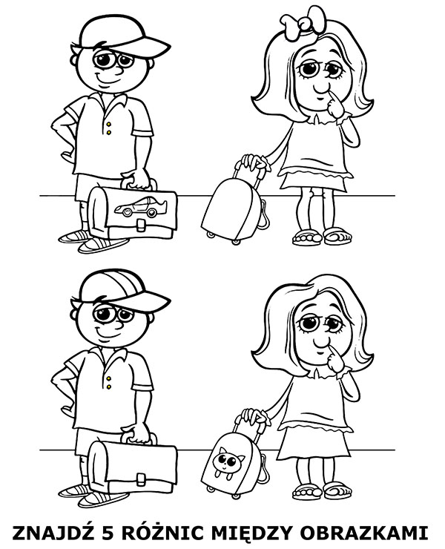

https://www.e-kolorowanki.eu/kolorowanki-edukacyjne/roznice/znajdz-5-roznic-miedzy-obrazkami/

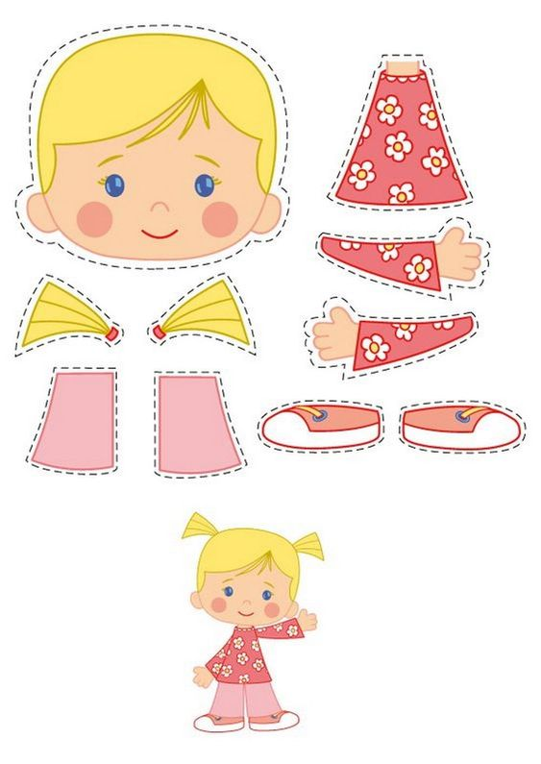

https://pl.pinterest.com/?e_t=212596fe769946b9a4cc92ecba52766d&e_t_s=cta&utm_source=31&utm_medium=2025&utm_campaign=homefeednewpins

